ESTADO DO RIO GRANDE DO NORTE
CÂMARA MUNICIPAL DE SÃO JOÃO DO SABUGI

REQUERIMENTO Nº. 010/2023

Requeiro a V. Ex.ª, com base no artigo 154 do Regimento Interno e ouvido o plenário desta casa, requer que seja enviado ofício ao Poder Executivo Municipal, solicitando que se faça cumprir a Lei nº 13.722 (intitulada Lei Lucas) onde torna obrigatório o treinamento em primeiros socorros nos estabelecimentos de ensino básico e recreação infantil.

JUSTIFICATIVA EM PLENÁRIO

Sala das Sessões, em 20 de março de 2023.

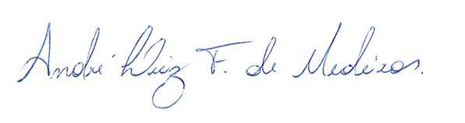

_________________________________________
BRAZ ROBSON DE MEDEIROS BRITO
VEREADOR - AUTOR

